## 1、Git引入 版本控制介绍

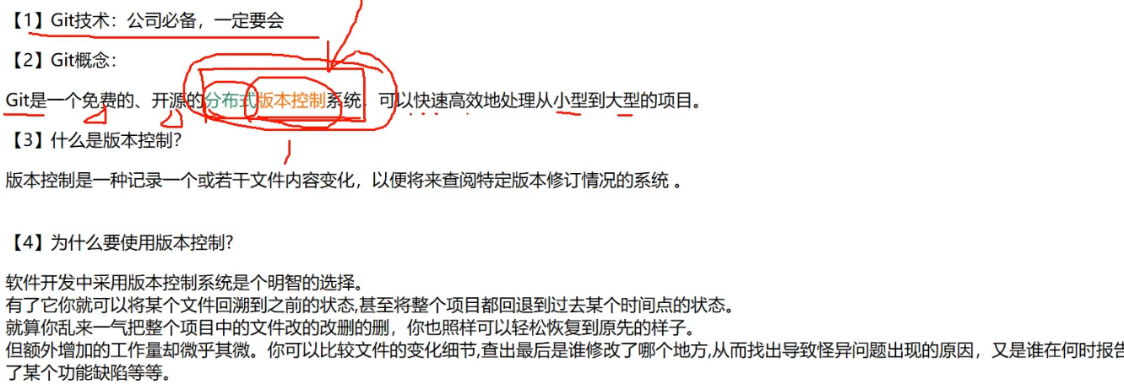

版本保留了系统的每个状态，可以在每个版本来回切换

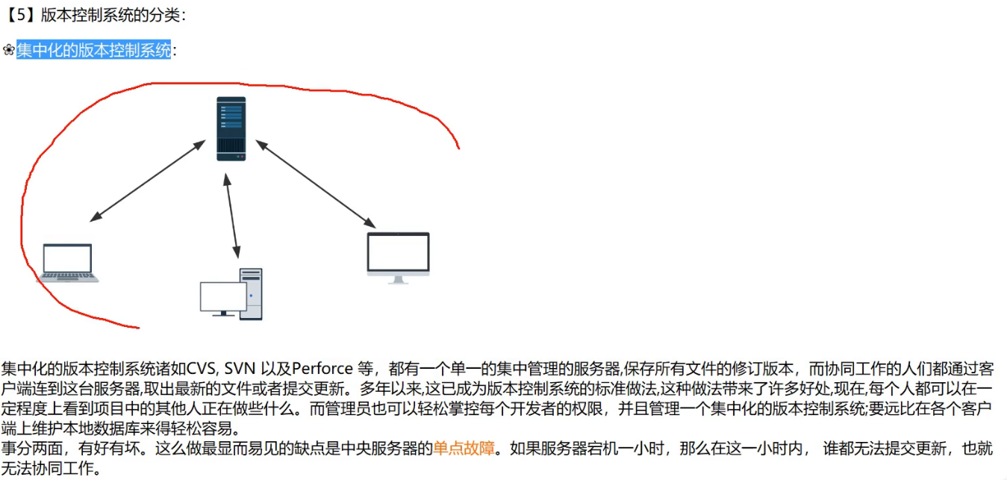

**中央服务器，开发人员可以连接中央服务器**

**管理员可以控制权限**

**开发人员可以通过拉去中央服务器上的版本，得知其他人员在做什么**

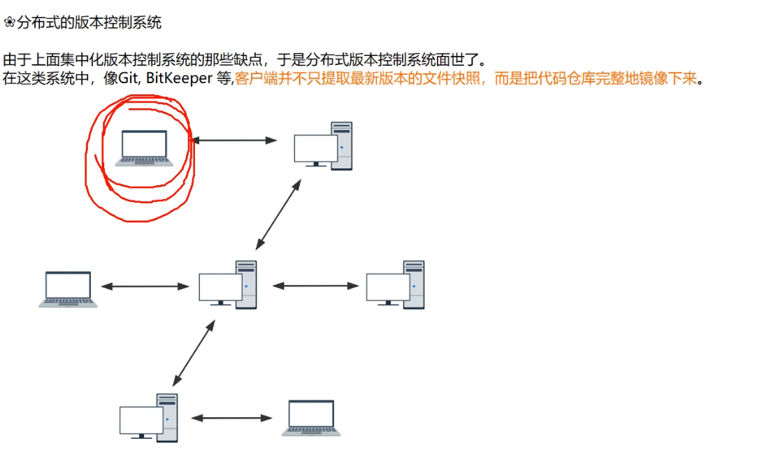

每个客户端将整个仓库的东西全部镜像下来，可以查看历史提交的各个版本

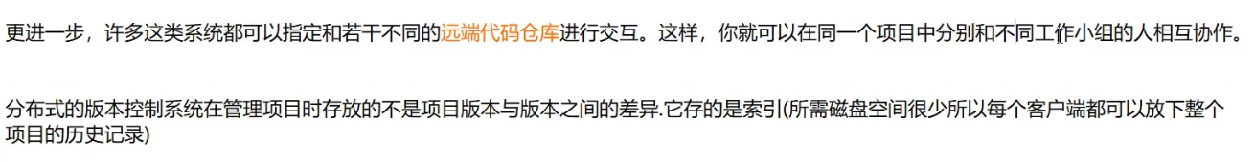

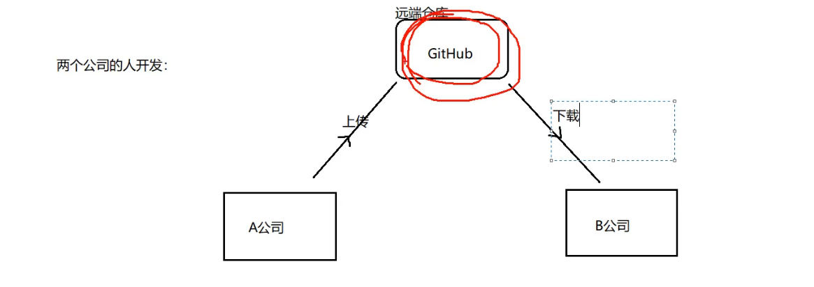

协同开发需要远程仓库

集中化版本控制系统

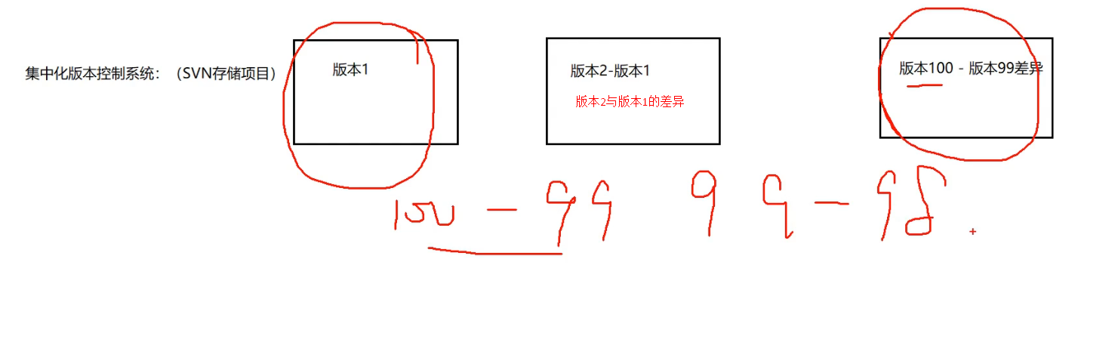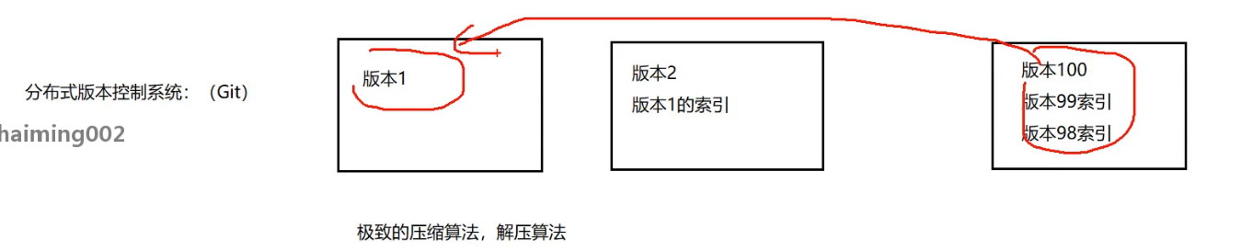

可以根据索引回退到指定的版本

## 2、git简史

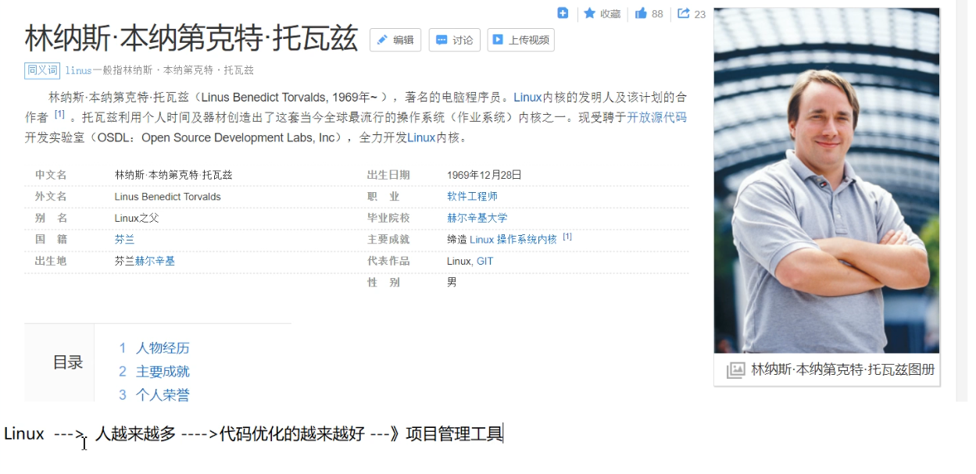

分布式管理工具 Bitkeeper（收费）

一周开发出Git

## 3、git安装

1）官网下载Git安装包

2）一直下一步

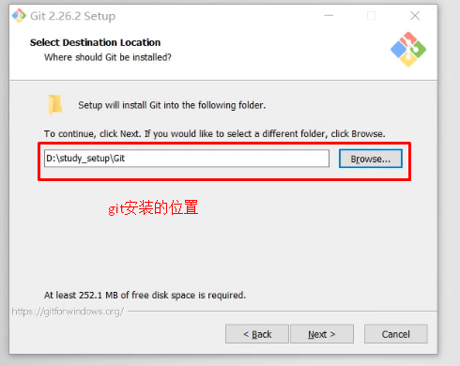

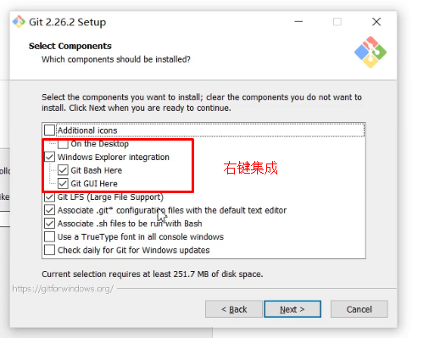

3）给安装的Git起一个别名

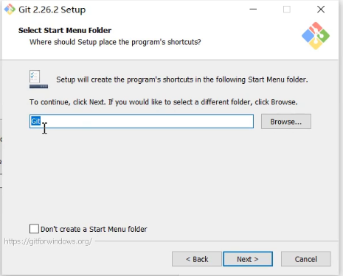

4）选择默认的文本编辑器

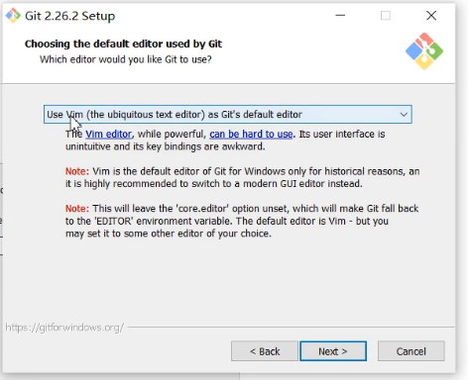

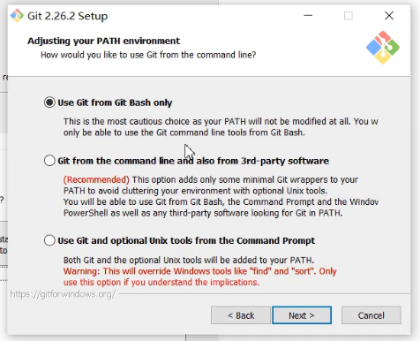

5）添加环境变量

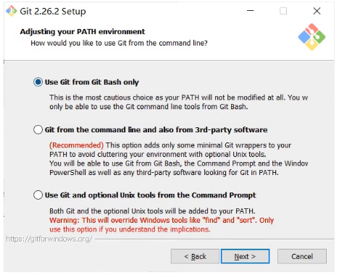

6）选择本地库和远程库的连接方式

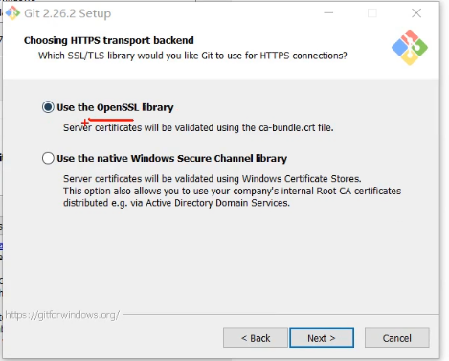

7）行末换行符转换方式

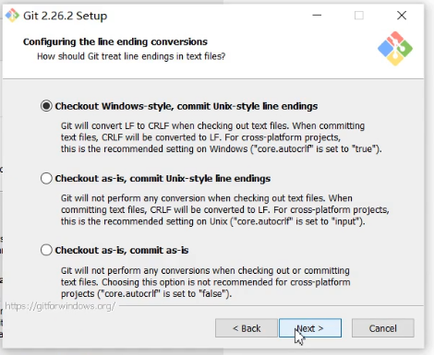

8）选择git默认终端

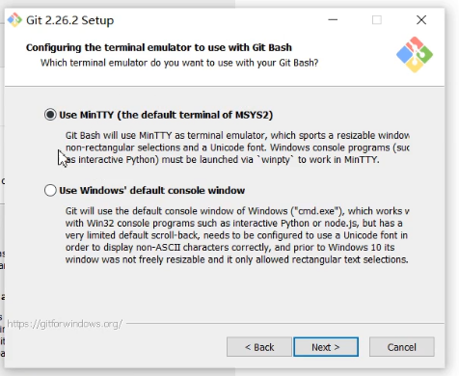

9）启动文件缓存及授权管理

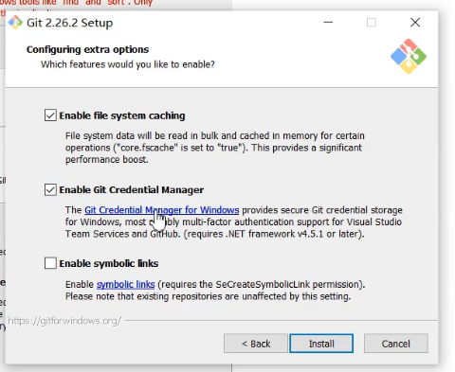

## 4、Git结构

本地结构

本地库 ——存储的每个历史版本的信息

暂存区 ——临时存储的区域 打算要提交但是还没有提交的内容

工作区 ——本地写代码的地方

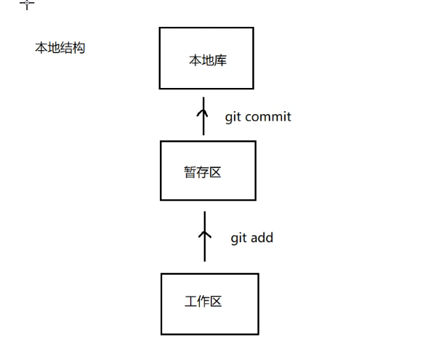

## 5、代码托管中心 本地库和远程库的交互方式

【1】代码托管中心的任务

已经有了本地库 本地库可以帮助我们进行版本控制，代码托管中心就是为了帮助我们维护远程库

【2】本地库和远程库的交互方式

1. 团队内部协作开发

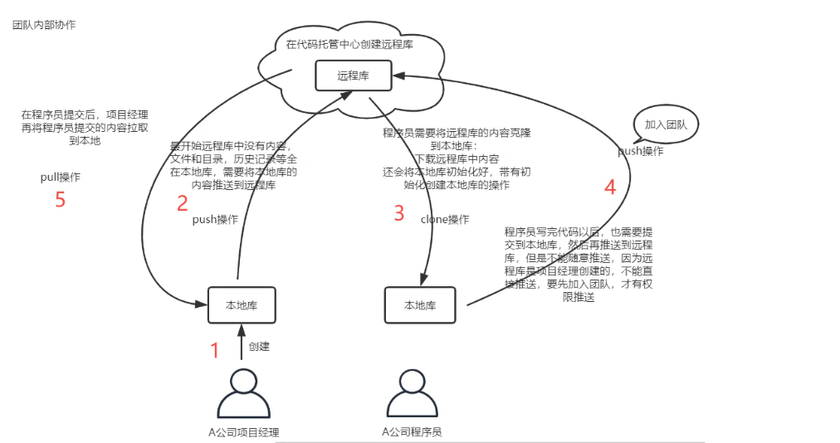

* 项目经理创建本地库
* 将本地库代码推送到远程库
* 将远程库的代码clone到本地
* 加入项目经理团队，将代码推送到远程库push
* 项目经理将远程库代码同步到本地pull操作

1. 跨团队合作

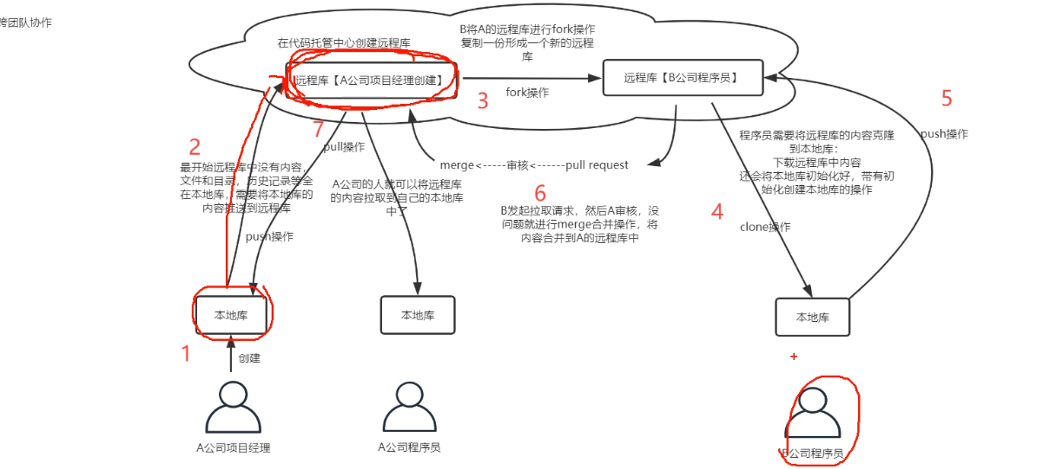

【3】托管中心种类

局域网环境下： 可以搭建GitLab服务器作为代码托管中心；

外网环境：可以选择GitHub或者Gitee作为代码托管中心，无需自己搭建；

## 6、初始化本地仓库

【1】本地创建一个文件夹

【2】告知git这个文件夹就是本地仓库 右键 Git bash here

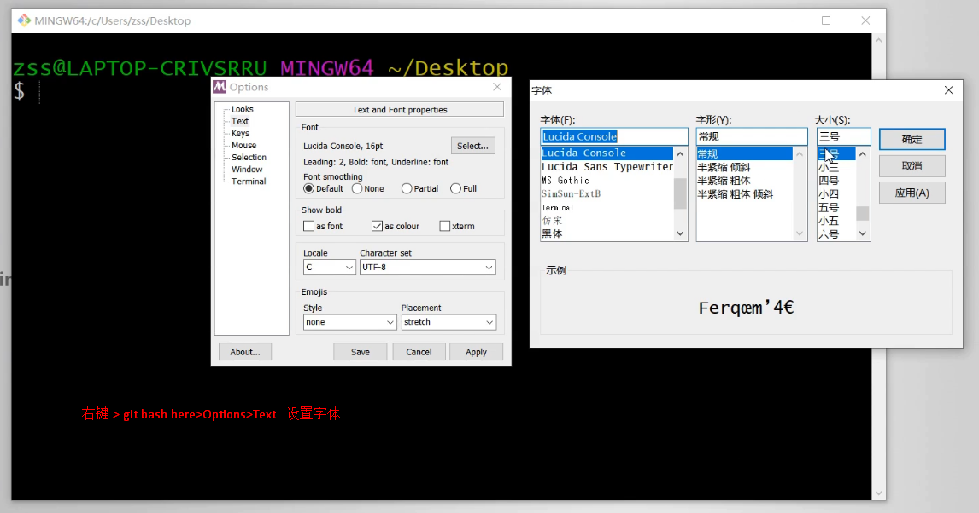

【3】git常用命令

1）查看当前git版本 git –version

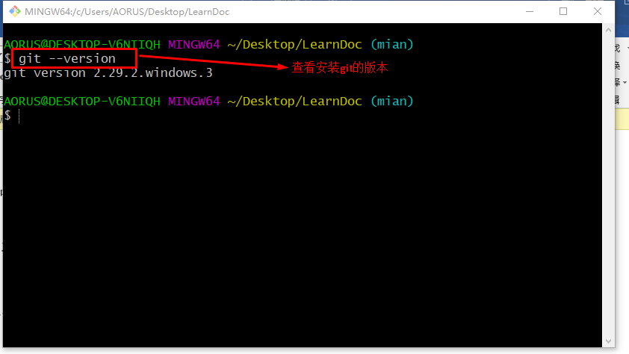

2）清屏 clear

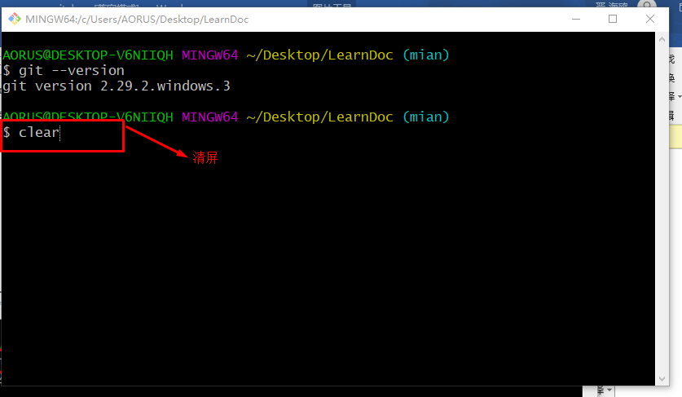

3） 设置签名 传东西记录作者是谁

git config –global user.name “yhm” #设置用户名

git config –global user.email “1774072199@qq.com” #设置用户名

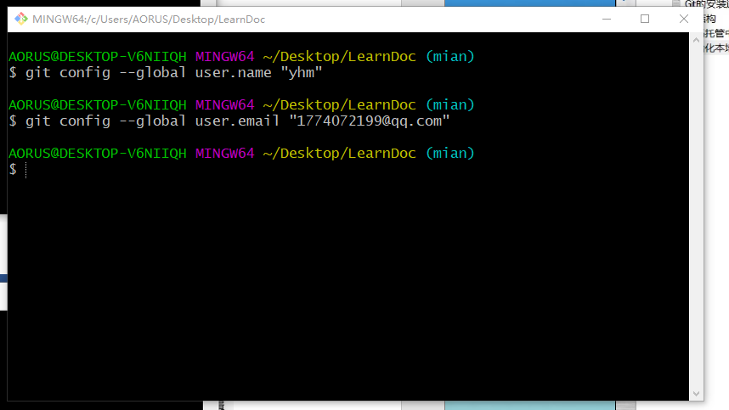

1. 本地仓库的初始化

git init

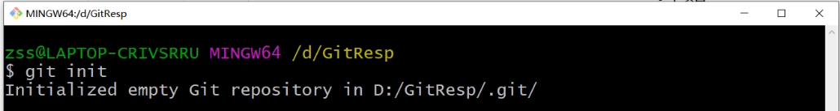

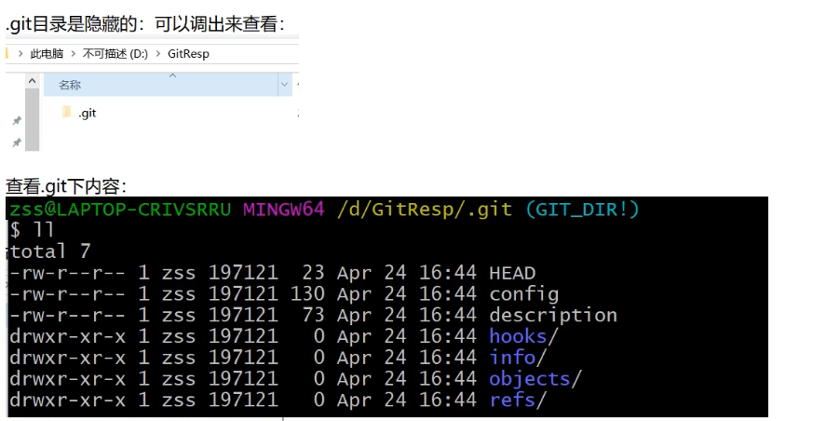

## 7、 git常用命令

Add 添加文件

Commit 提交文件

【1】 添加文件的操作 新建文件进行任务开发，例如创建了demo.txt

【2】将文件提交到暂存区 git add demo.txt 将文件添加到暂存区

【3】将暂存区的内容 提交到本地库 git commit -m “注释信息 本次提交的内容”

## 16、git分支

【1】分支

版本控制过程中，使用多条线同时推进多个任务，这里所说的多条线，就是多个分支

【2】分支解释

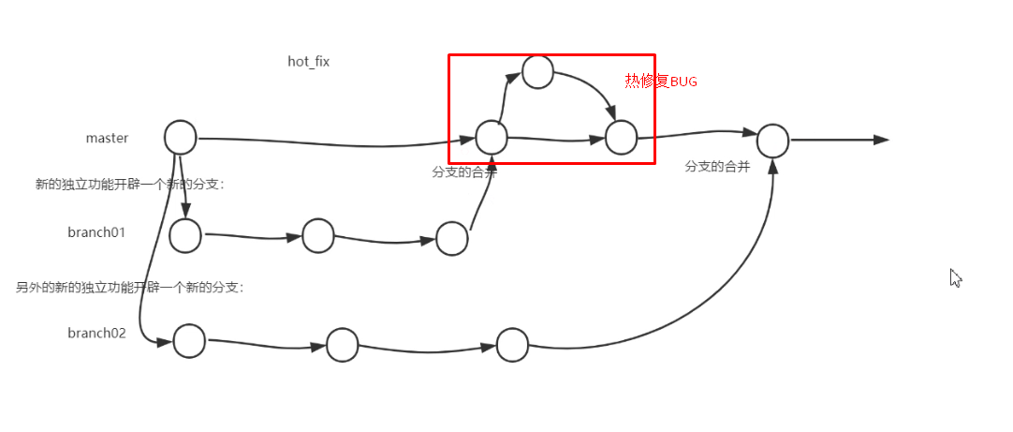

Hot_fix 热修复

主分支正常运行，新增功能新创建分支进行开发新的功能，不影响运行主分支的运行

【3】分支的好处

同时可以多个分支并行开发，互不影响，互不耽误，提高团队开发效率

如果某个分支功能开发失败，直接删除分支即可，不会对其他分支产生影响

【4】分支操作

1. 查看分支情况 git branch -v



1. 创建新的分支 git branch 分支名

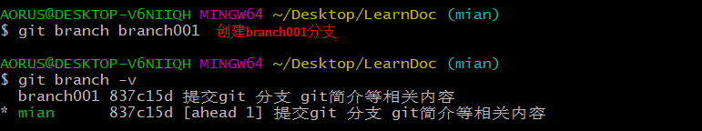

1. 再次查看分支 git branch -v

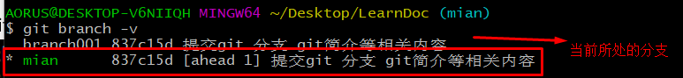

1. 切换到指定的分支 git checkout branch01切换分支